Міністерство освіти і науки України
Київський національний університет імені Тараса Шевченка
Факультет інформаційних технологій
Кафедра мережевих та інтернет технологій
КВАЛІФІКАЦІЙНА РОБОТА
ЗАТВЕРДЖУЮ
завідувач кафедри
мережевих та інтернет технологій
________________ Юрій КРАВЧЕНКО
«_____» _________________2022 року
БАКАЛАВРА
галузі знань 17 «Електроніка та телекомунікації»
за спеціальністю 172 «Телекомунікації та радіотехніка»
освітньо-професійна програма «Мережеві та інтернет технологій»
на тему:
Розробка Web-додатку для відображення розкладу занять
Виконав: студент групи МІТ -41
НИЧИПОРУК ДМИТРО
(ім’я та ПРІЗВИЩЕ )

(підпис)
Керівник: доцент кафедри мережевих та інтернет технологій
(посада)

к.т.н олександр махович
( науковий ступень, вчене звання, ім’я та ПРІЗВИЩЕ )

(підпис)
Міністерство освіти і науки України
«Київський національний університет імені Тараса Шевченка»
Факультет інформаційних технологій
Кафедра мережевих та інтернет технологій

ЗАТВЕРДЖУЮ
завідувач кафедри
мережевих та інтернет технологій
________________ Юрій КРАВЧЕНКО

«_____»_________________2021 року

ЗАВДАННЯ
НА ДИПЛОМНУ РОБОТУ

Здобувачу вищої освіти | Ничипорук Дмитро
 | (прізвище, ім'я, по батькові)
1. Тема роботи:
Розробка Web-додатку для відображення розкладу занять
затверджена на засіданні кафедри МІТ «24» грудня 2021 р. протокол №8
2. Термін здачі закінченої роботи «30» травня 2022 р.
3. Вихідні дані до проекту (роботи)
Сучасні технології створення Web-додатків
4. Зміст пояснювальної записки (перелік питань, що їх потрібно розробити, обсяг – 35-40 стор.)
Вступ
1. Дослідження технологій та фреймворків для створення Web-додатків. Постановка задачі
1.1 Огляд поширених фреймворків для створення Web-додатків. Аналіз предметної області
  - Постановка задачі
2. Вибір архітектури, платформи розробки, технологій та мови програмування.
3. Розробка Web-додатку.
3.1. Проектування моделі даних.
3.2. Реалізація серверної частини.
3.3. Реалізація клієнтської частини.
Висновки
5. Перелік графічного матеріалу 8-10 слайдів
Дата видачі завдання
Керівник роботи | Олександр МАХОВИЧ
 | (підпис) (посада, прізвище, ім'я, по батькові)
Завдання прийняв до виконання
Дмитро НИЧИПОРУК
(підпис )

КАЛЕНДАРНИЙ ПЛАН ВИКОНАННЯ РОБОТИ
Номер | Назва етапів роботи | Термін виконання етапів роботи | Примітка
1 | Підготовчий | 02.05.2022
2 | Розділ 1 | 10.05.2022
3 | Розділ 2 | 15.05.2022
4 | Розділ 3 | 20.05.2022
5 | Доповідь та слайди | 25.05.2022
6 | Пояснювальна записка | 30.05.2022

Здобувач вищої освіти _______________ Дмитро НИЧИПОРУК
(підпис)

Керівник _____________________ Олександр МАХОВИЧ
(підпис)

РЕФЕРАТ

Бакалаврська робота на тему “Розробка Web-додатку для відображення розкладу занять”.
Склад пояснювальної записки: ХХ с,ХХ рис , ХХ табл,ХХ додатків,ХХ джерел
Об’єкт дослідження:розклад занять
Мета роботи: розробка веб-додатку для відображення розкладу занять
Методи дослідження:безпосередня розробка,порівняння фреймворків
В роботі проведено аналіз розробки веб-додатку.Та порівняння різних інструментів реалізації веб-додатку.
Запропоновано вирішення проблеми з доведенням до відому студетнів та вчителів роскладу занятть.
Побудовано повноцінний веб-додаток для відображення розкладу занять
Результати здійснених у дипломному проекті досліджень можуть бути використані як в цільовому навчальному закладі , так і в будь якому іншому закладі освіти.
Ключові слова :СSS , HTML , RAZOR ,C# , MVC ,web-додаток ,База данних , Веб-сайт...

ABSTRACT

Bachelor's thesis on "Development of a Web-application to display the schedule of classes."
The composition of the explanatory note: XX c, XX figures, XX tables, XX appendices, XX sources
Object of research: class schedule
Purpose: development of a web application to display the schedule of classes Research methods: direct development, comparison of frameworks The analysis of web application development is carried out in the work. Comparison of different tools of web application implementation is carried out.
A solution to the problem of informing students and teachers about the schedule of classes is proposed.
A full-fledged web application has been built to display the class schedule
The results of the research carried out in the diploma project can be used both in the target educational institution and in any other educational institution.
Keywords: СSS, HTML, RAZOR, C #, MVC, web-application, Database, Website ...
Зміст
ВСТУП 8
РОЗДІЛ 1:ДОСЛІДЖЕННЯ ТЕХНОЛОГІЙ ТА ФРЕЙМВОРКІВ ДЛЯ СТВОРЕННЯ WEB-ДОДАТКІВ. ПОСТАНОВКА ЗАДАЧІ 9
1.1 ОГЛЯД ПОШИРЕНИХ ФРЕЙМВОРКІВ ДЛЯ СТВОРЕННЯ 9
WEB-ДОДАТКІВ . АНАЛІЗ ПРЕДМЕТНОЇ ОБЛАСТІ 9
1.2 ПОСТАНОВКА ЗАДАЧІ 13
2.ВИБІР АРХІТЕКТУРИ ,ПЛАТФОРМИ РОЗРОБКИ,ТЕХНОЛОГІЙ ТА МОВИ ПРОГРАМУВАННЯ. 14
2.РОЗБІР ПЛАТФОРМИ РОЗРОБКИ,ТЕХНОЛОГІЙ ТА МОВИ ПРОГРАМУВАННЯ. 18

ВСТУП
Як відомо в загальному розумінні розклад це документ що регламентує трудовий ритм , розглядається як фактор оптимізації навчального процесу. Проте в сучасному світі використання паперових документів для швидкого та точного представлення інформації групі людей є малоефективним та недоречним. Саме тому потрібне рішення яке дозволить отримати доступ до інформації про розклад занять будь-де та будь-коли і дозволить змінювати при потребі цю інформацію в будь який момент . З цією метою і була створена ця робота.
В сучасному еру інформаційних технологій у будь якого університету є власний сайт з інформацією про нього. Розклад це те на чому базується навчання і саме з цієї причини потрібно забезпечити своєчасний доступ до нього. Також потрібно забезпечити . Саме цю інформацію можна отримати в даному Web-додатку.
Ціллю даної роботи є проектування та розробка Web-додатку для відображення готового розкладу занять
Додаток буде надавати користувачам інформацію про місце , а саме номер аудиторії та час проведення заняття. Користувачами будуть студенти та викладачі університету . Перевіряти та редагувати інформацію будуть адміністратори .
В першому розділі роботи представлений аналіз технологій що можуть бути використані для розробки веб додатків

РОЗДІЛ 1:ДОСЛІДЖЕННЯ ТЕХНОЛОГІЙ ТА ФРЕЙМВОРКІВ ДЛЯ СТВОРЕННЯ WEB-ДОДАТКІВ. ПОСТАНОВКА ЗАДАЧІ

1.1 ОГЛЯД ПОШИРЕНИХ ФРЕЙМВОРКІВ ДЛЯ СТВОРЕННЯ

WEB-ДОДАТКІВ . АНАЛІЗ ПРЕДМЕТНОЇ ОБЛАСТІ

В цьому розділі будуть досліджені найпоширеніші фреймворки та технології для створення веб-додатків.А також представлені їх основні принципи роботи та архітектура .
HTML(англ. HyperText Markup Language) — це стандартизована мова розмітки гіпертексту документів для перегляду веб сторінок у браузері.Веб-браузери отримують HTML документ від сервера за протоколами HTTP/HTTPS або відкривають з локального диска, далі інтерпретують код в інтерфейс, який відображатиметься на екрані монітора. Практично є основним елементов в створенні будь яких сайтів або веб-додатків.

CSS(англ. Cascading Style Sheets)- це спеціальна мова стилю сторінок , ця мова використовується для опису їх зовнішнього вигляду.Найчастіше CSS викоритсовується саме для HTML та ХML сторінок проте може бути застосована і в інших рішеннях. CSS використовується для того щоб визначити кольори, шрифти,верстку та інші аспекти зовнішнього вигляду сторінки.Також в CSS є можливість розділити зміст сторінки це може покращити сприйняття та доступність контенту додати гнучкості та контролю за відображенням.
Один і той самий HTML або XML документ може бути відображений по-різному залежно від використаного CSS.

JavaScript(JS) - динамічна, об'єктно-орієнтована прототипна мова програмування. Найчастіше використовується для створення сценаріїв вебсторінок, що надає можливість на боці клієнта (пристрої кінцевого користувача) взаємодіяти з користувачем, керувати браузером, асинхронно обмінюватися даними з сервером, змінювати структуру та зовнішній вигляд вебсторінки.

Node.js – це популярна платформа з відкритим кодом застосовужться для виконання мережевих застосунків написаних на JavaScript.Якщо раніше JavaScript застосовувався для обробки даних в браузері користувача, то node.js надав можливість виконувати JavaScript-скрипти на сервері та відправляти користувачеві результат їхнього виконання що дозволило повноцінне використання JS як засіб для Back-end розробки.
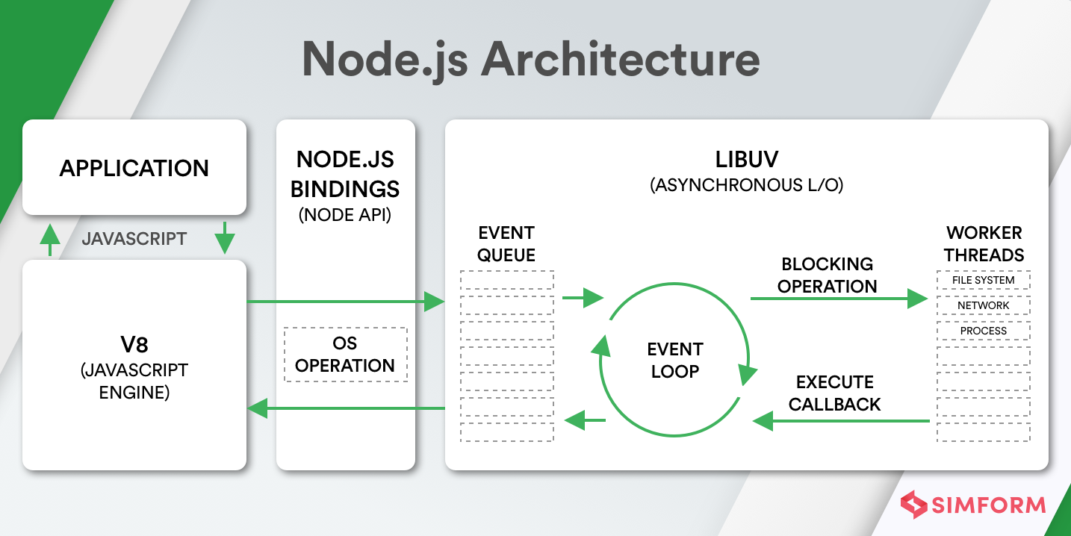рис. 1.1 Архітектура роботи Node.js

Bootstrap- це набір інструментів у вільному доступі для створення веб-сторінок та веб-додатків . Працює з HTML- и CSS-шаблонами та з оформленням блоків навігації, кнопок,веб-форм та з іншими елементами веб інтерфейса.
Bootstrap дозволяє створювати веб-сторінки набагато швидше ніж з викоритсанням тільки JavaScript чи CSS
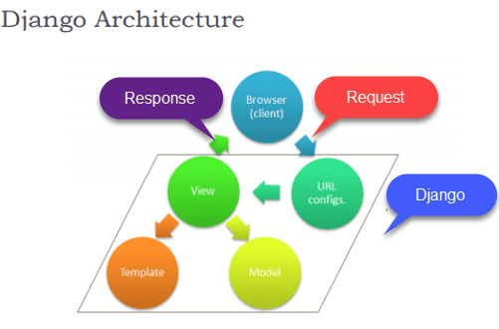рис 1.2 Архітектура Django
Django - безкоштовний і відкритий фреймворк для створення веб додатків, написаний мовою програмування Python. Веб фреймворк - набір компонентів, які допомагають розробляти веб-сайти швидше і простіше.Також використовує паттерн MVC.Архітектура Django зображена на ри
AngularJS( Angular ) — JavaScript-фреймворк з відкритим програмним кодом, який розробляє Google. Призначений для розробки роботи з односторінковими додатками. Односторінковий додаток це додаток що складаюєть з однієї HTML сторінки з CSS і JavaScript і динамічно завантажується у відповідь на жії користувача . Мета Angular — розширення браузерних застосунків на основі шаблону Модель-вид-контролер (MVC), а також спрощення їх тестування та розробки. Фреймворк працює зі сторінкою HTML, що містить додаткові атрибути і пов'язує області вводу або виводу сторінки з моделлю, яка є звичайними змінними JavaScript. Значення цих змінних задаються вручну або отримуються зі статичних або динамічних JSON-даних. На наступному рисунку зображена архітектура Angular.
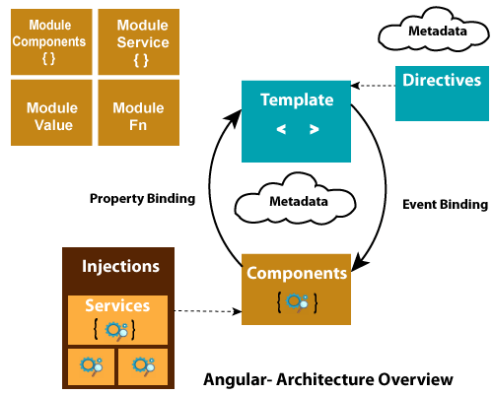Рис. 1.2 Архітектура роботи Angular

ASP.NET ENTITY FRAMEWORK(EF)- це рішення для роботи з базами даних, яке використовується у програмуванні мовами сімейства .NET. Воно дозволяє взаємодіяти з СУБД з допомогою сутностей (entity), а не таблиць. Також код із використанням EF пишеться набагато швидше.Наприклад, працюючи з базами даних безпосередньо, розробник повинен турбуватися про підключення, підготовку SQL і параметрів, надсилання запитів та транзакцій. На Entity Framework все це робиться автоматично - програміст працює безпосередньо з сутностями і тільки говорить EF, що потрібно зберегти зміни ,як саме цце працює представлено на рисунку 1.3.
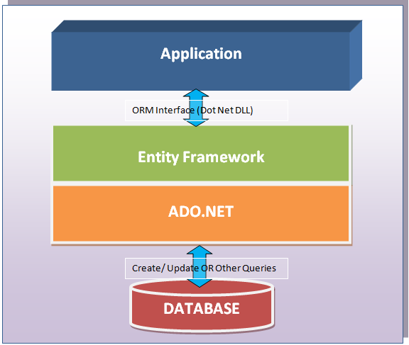Рис 1.3 Внутрішя схема роботи EF

1.2 ПОСТАНОВКА ЗАДАЧІ
Метою даної роботи є створення прототипу веб-додатку, що дозволяє створювати та демонструвати росклад занять в навчальному закладі
Для цього було сформовано наступний перелік завдань:
- Оглянути технології що можуть реалізувати поставлену задачу
- Розробити архітектуру веб-додатку
- Реалізувати модель данних для додатку
- Реалізувати багатокористувацький інтерфейс
- Провести тестування

2.ВИБІР АРХІТЕКТУРИ ,ПЛАТФОРМИ РОЗРОБКИ,ТЕХНОЛОГІЙ ТА МОВИ ПРОГРАМУВАННЯ.

1.ВИБІР АРХІТЕКТУРИ

Архітектура веб-програми в основному представляє відносини та взаємодії між такими компонентами, як інтерфейси, монітори обробки транзакцій, бази даних та інші. Основна мета – переконатися, що всі елементи правильно працюють разом. Логіка досить проста: коли користувач вводить URL-адресу у браузері та натискає "введення", браузер робить запит до сервера. Сервер відповідає, а потім показує потрібну веб-сторінку. Всі ці компоненти створюють архітектуру веб-програми.

Веб-додаток складається з трьох частин: користувальницької , серверної частин та бази данних

Клієнтська частина відображається у браузері: веб-сторінки показують вміст програми, яка зазвичай закодована за допомогою HTML, JavaScript та CSS. Основний обов'язок браузера – бути посередником між користувачем та сервером.

На сервері веб-додатків зберігаються та обробляються дані. Бекенд відповідає за інтеграцію із зовнішніми системами. Це центральна частина програми, яка контролює всі операції.

База даних зберігає всі необхідні дані та надсилає їх на сервер веб-додатків на певний запит.

Клієнтську частину зазвичай розробляють з допомогою HTML, CSS та JavaScript. Веб-браузери запускають код і перетворюють його на інтерфейс, тому немає необхідності в налаштуванні операційної системи. Щодо серверного компонента, він побудований на Java, .Net, Node.JS, Python та інших мовах програмування. Сервер складається з двох частин - логіки програми та бази даних. Логіка програми - це центр керування веб-програмою. База даних відповідає за зберігання інформації (наприклад облікових даних).

Під час створення веб-сайтів використовуються так звані архітектурні шаблони. Архітектурний шаблон -це загальне і повторюване рішення часто виникаючої проблеми архітектури додатків у межах заданого контексту. Розглянемо найвикористовуваніші

1.Багаторівневий шаблон
Цей шаблон використовується для структурування програм, які можна розкласти на групи деяких подзадач, що є певних рівнях абстракції. Кожен шар надає послуги для наступного, вищого шару.

Загалом в веб-додатках зустрічаються наступні рівні:
- Рівень представлення(Presentation layer )
- Рівень бізнес-логіки (BLL)
- Рівень обслуговування даних (DSL)
- Рівень доступу до даних (Data Access Layer )

Рівень представлення
Рівень представлення(Presentation layer ) відображає інтерфейс користувача і спрощує взаємодію з користувачем. Рівень представлення має компоненти інтерфейсу користувача, які візуалізують і показують дані для користувачів. Також існують компоненти процесу користувача, які задають взаємодію з користувачем. PL надає всю необхідну інформацію клієнтській стороні. Основна мета рівня представлення – отримати вхідні дані, обробити запити користувачів, надіслати їх у службу даних та показати результати.

Рівень бізнес-логіки (BLL)
BLL відповідає за належний обмін даними. Цей рівень визначає логіку бізнес-операцій та правил. Прикладом може слугувати вхід користувача на сайт.

Рівень обслуговування даних
DSL передає дані, опрацьовані рівнем бізнес-логіки, на рівень представлення. Цей рівень гарантує безпеку даних, ізолюючи бізнес-логіку з боку клієнта.

Рівень доступу до даних
Data Access Layer пропонує спрощений доступ до даних, що зберігаються у постійних сховищах, таких як бінарні файли та файли XML. Рівень доступу до даних також управляє операціями CRUD – створення, читання, оновлення, видалення.

2.Клієнт-серверний шаблон
Цей шаблон складається з двох частин: сервера та безлічі клієнтів. Серверний компонент надає послуги клієнтським компонентам. Клієнти запитують послуги у сервера, а він, у свою чергу, надає ці послуги клієнтам. Більше того, сервер продовжує прослухувати клієнтські запити.

3. Дошка
Такий шаблон підходить для проблем, для яких немає чітких детермінованих рішень. Шаблон «Дошка» складається з трьох основних компонентів:
- Дошка-це структурована глобальна пам'ять, що містить об'єкти із простору можливих рішень;
- джерело - спеціалізовані модулі зі своїм власним уявленням;
- компоненти керування – вибирає, налаштовує та виконує модулі.
4.Модель-Представлення-Контроллер(MVC)
Цей шаблон розділяє програму на 3 частини :
Модель (Model) надає дані та реагує на команди контролера, змінюючи свій стан , існує два типи моделей:
- моделі відображень, які виражають самі дані, що передаються з контролерів у відображення та навпаки.
- моделі предметної області, що містять дані предметної області поряд з
операціями, перетвореннями та правилами для створення, зберігання та
маніпулювання даними.
Модель (Model) визначає всі аспекти предметної області. Модель також відповідає за збереження загального стану та цілісності даних.
Модель повинна:
- містити дані предметної області
- містити логіку для створення ,керування та модифікації даних предметнох області
- надавати чистий API-інтерфейс, що відкриває доступ до даних моделі і операцій над ними.
Контролер (Controller) є з’єднувальним матеріалом патерна MVC, виконуючи роль каналів між моделлю даних та їх відображенням.Контролери визначають дії, що представляють бізнес-логіку, що оперує на моделі даних та забезпечує відображення даними, які мають бути візуалізованими користувачам.
Контролер повинен:
- містити дії, що потрібні для оновлення моделі на підставі взаємодії з
користувачем.
Відображення (View) містять логіку, що необхідна для відображення даних користувачу або для збору даних від користувача так, що вони можуть бути оброблені деяким методом контролера.
Для проектування веб додатку було вибрано архітектуру MVC оскільки вона повністю відповідає цілям розробки.

2.ВИБІР ПЛАТФОРМИ РОЗРОБКИ,ТЕХНОЛОГІЙ ТА МОВИ ПРОГРАМУВАННЯ.

